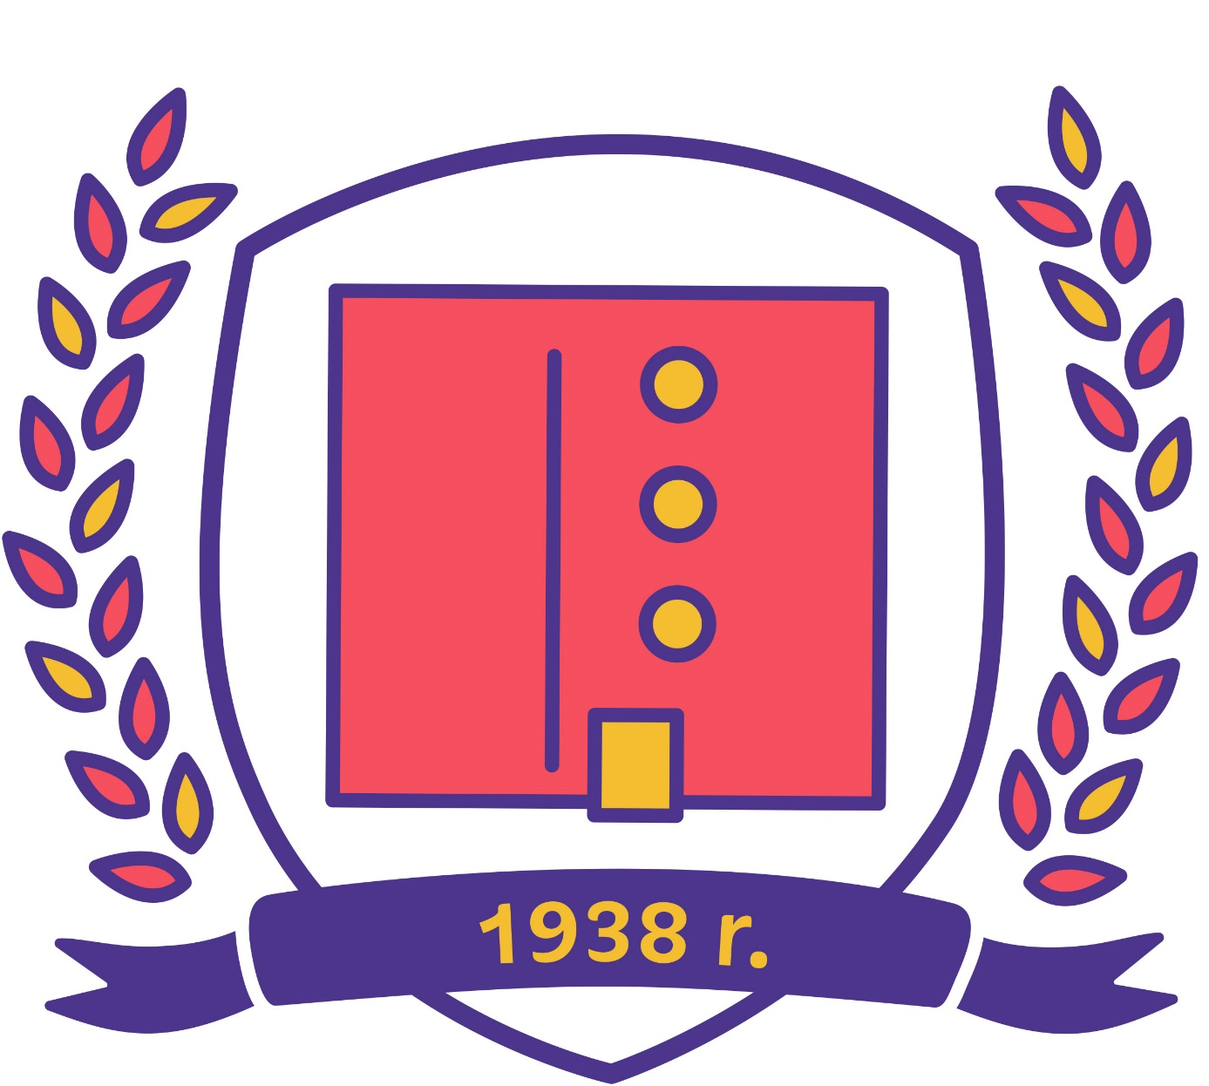XVII GMINNY KONKURS PLASTYCZNO-TECHNICZNY
„MAMO, KOCHAM CIEBIE”
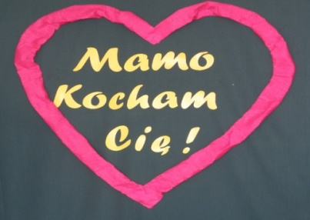
Został rozstrzygnięty XVII Gminny Konkurs Plastyczno-Techniczny ,,Mamo, kocham Ciebie” zorganizowany przez Szkołę Podstawową w Woźnikach.
Spośród nadesłanych prac naszej gminy czteroosobowe jury wyłoniło zwycięzców
w dwóch kategoriach wiekowych:

Kategoria klas 0 – III:
I miejsce – Karol Grzelczak – Szkoła Podstawowa im. Józefa Lompy w Woźnikach
II miejsce – Hanny Grzywocz – Przedszkole im. „Wesołe Krasnoludki” w Woźnikach
III miejsce – Maria Gałecka – Przedszkole w Psarach
Wyróżnienie – Lena Świenty - Oddział Przedszkolny przy Szkole Podstawowej
im. Powstańców Śląskich w Kamienicy
Hanna Michalska – Szkoła Podstawowa im. Józefa Lompy w Woźnikach
Nadia Nowok – Szkoła Podstawowa im. Józefa Lompy w Woźnikach
Małgorzata Bajor – Szkoła Podstawowa im. Józefa Lompy w Woźnikach

Kategoria klas IV – VIII:
I miejsce – Julia Szlachta - Szkoła Podstawowa im. Powstańców Śląskich w Kamienicy
I miejsce – Bartłomiej Grzelczak – Szkoła Podstawowa im. Józefa Lompy w Woźnikach
II miejsce – Julia Cogiel - Szkoła Podstawowa im. Powstańców Śląskich w Kamienicy
III miejsce – Ksenia Wojtacha – Szkoła Podstawowa w Woźnikach – Ligota Woźnicka

Serdeczne gratulacje z życzeniami dalszych sukcesów oraz dziękuję za udział
w konkursie. Chciałabym podziękować i złożyć wyrazy uznania nauczycielom, którzy dobrą radą i bezpośrednią pracą ze swoimi uczniami sprawili, że powstały wspaniałe prace. Laureaci konkursu otrzymali nagrody oraz dyplomy, a szkoła biorąca udział w konkursie otrzymała dyplom – podziękowanie.
Zachęcam do dalszego rozwijania zdolności plastycznych swoich uczniów i zapraszam do udziału w konkursie za rok!

Renata Flakus

